AGROPRECISION
Sistema de Agricultura de Precisión

INFORME TÉCNICO - PRIMER CORTE
Patrones Creacionales GoF

Elemento | Detalle
Integrante | Halder Sebastian Pino Ovalle
Institución | Unidades Tecnológicas de Santander - UTS
Asignatura | Patrones de Diseño de Software
Docente | Eliecer Montero Ojeda, Ed.D.
Proyecto | AgroPrecision / agroprecision-system
Año | 2026

Bucaramanga, Colombia

1. Contextualización del proyecto
AgroPrecision es un sistema de agricultura de precisión orientado a integrar software, sensores IoT y automatización para apoyar la toma de decisiones sobre cultivos. El proyecto se organiza mediante una arquitectura de microservicios y un frontend web, de manera que cada módulo tenga una responsabilidad definida y pueda evolucionar de forma independiente.
El alcance funcional considera monitoreo de cultivos mediante drones y sensores IoT, riego automatizado basado en datos del entorno, gestión de inventario y cadena de frío, y uso de datos históricos para apoyar la producción y predicción de cosechas. Para el primer corte se implementaron cinco patrones creacionales GoF, seleccionados por su correspondencia con problemas reales de creación, configuración y reutilización de objetos dentro del dominio.
Elemento | Detalle
identity-service | Autenticación y control de intentos fallidos. Puerto 8080.
sensor-service | Gestión y creación de sensores/dispositivos IoT. Puerto 8081.
irrigation-service | Construcción y reutilización de planes de riego. Puerto 8082.
frontend | Interfaz web React/Vite. Puerto de desarrollo 5173.

2. Objetivo general
Diseñar e implementar una solución de agricultura de precisión basada en microservicios, aplicando patrones de diseño creacionales GoF para mejorar el desacoplamiento, la extensibilidad, la mantenibilidad y la reutilización de los componentes del sistema AgroPrecision.

3. Objetivos específicos
- Aplicar patrones creacionales GoF a problemas concretos del dominio de AgroPrecision.
- Separar la lógica de creación y configuración de objetos de la lógica de negocio que los consume.
- Implementar pruebas automatizadas que validen el comportamiento de cada patrón.
- Documentar mediante UML la estructura específica de cada implementación.
- Integrar los patrones dentro de los microservicios existentes sin duplicar responsabilidades.
- Proporcionar instrucciones reproducibles para ejecutar el proyecto y validar sus pruebas.

4. Resumen de patrones implementados
Elemento | Detalle
Singleton | LoginAttemptManager en identity-service: una única instancia para centralizar intentos fallidos de autenticación.
Factory Method | SensorCreator y creadores concretos en sensor-service: creación de diferentes tipos de sensores IoT.
Builder | IrrigationPlanBuilder en irrigation-service: construcción progresiva de un plan de riego complejo.
Abstract Factory | IoTDeviceFactory en sensor-service: creación de familias compatibles Sensor + Gateway para LoRa o WiFi.
Prototype | IrrigationPlan como prototipo en irrigation-service: copia y reutilización de configuraciones de riego.

5. Patrón Singleton
Elemento | Detalle
Categoría | Creacional GoF
Módulo | identity-service
Ubicación principal | services/identity-service/src/main/java/com/agroprecision/identity/infrastructure/security/LoginAttemptManager.java

5.1 Explicación y uso en el proyecto
El sistema de autenticación necesita conservar un contador común de intentos fallidos durante la ejecución del microservicio. Si cada solicitud creara su propio administrador, los contadores serían independientes. Singleton permite mantener un único LoginAttemptManager por proceso JVM y centralizar temporalmente ese estado.

5.2 UML específico
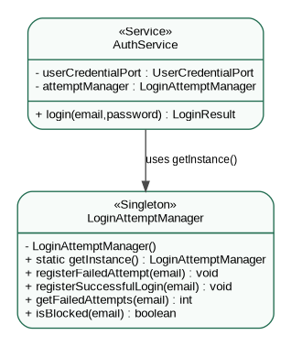
Figura. Diseño UML específico de Singleton en AgroPrecision.

5.3 Código de utilización
public final class LoginAttemptManager {
private static final int MAX_ATTEMPTS = 3;
private static final LoginAttemptManager INSTANCE =
new LoginAttemptManager();
private final ConcurrentMap<String, Integer> attempts;
private LoginAttemptManager() {
this.attempts = new ConcurrentHashMap<>();
}
public static LoginAttemptManager getInstance() {
return INSTANCE;
}
}
Integración dentro del flujo de aplicación:
public AuthService(UserCredentialPort userCredentialPort) {
this.userCredentialPort = userCredentialPort;
this.attemptManager = LoginAttemptManager.getInstance();
}

5.4 Pruebas
@Test
void shouldReturnTheSameInstance() {
LoginAttemptManager first = LoginAttemptManager.getInstance();
LoginAttemptManager second = LoginAttemptManager.getInstance();
assertSame(first, second);
}
assertSame verifica identidad de objeto: ambas referencias apuntan exactamente a la misma instancia. La funcionalidad también se valida desde el login, donde el usuario queda bloqueado tras tres intentos fallidos.

5.5 Consideraciones
La unicidad se garantiza por proceso JVM, no entre múltiples réplicas distribuidas. Además, el estado está en memoria y se reinicia al reiniciar el servicio.

6. Patrón Factory Method
Elemento | Detalle
Categoría | Creacional GoF
Módulo | sensor-service
Ubicación principal | services/sensor-service/src/main/java/com/agroprecision/sensor/application/factory/

6.1 Explicación y uso en el proyecto
AgroPrecision necesita crear distintos tipos de sensores manteniendo al código cliente desacoplado de las clases concretas. Factory Method es apropiado porque cada creador concreto decide qué implementación de Sensor instanciar, mientras el cliente trabaja con la abstracción SensorCreator.

6.2 UML específico
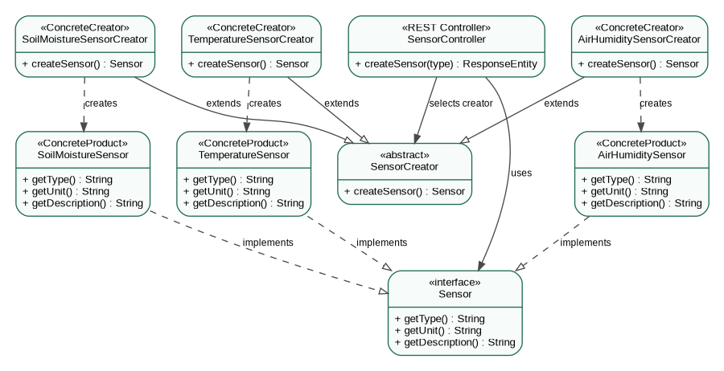
Figura. Diseño UML específico de Factory Method en AgroPrecision.

6.3 Código de utilización
public abstract class SensorCreator {
public abstract Sensor createSensor();
}
public class TemperatureSensorCreator extends SensorCreator {
@Override
public Sensor createSensor() {
return new TemperatureSensor();
}
}
Integración dentro del flujo de aplicación:
SensorCreator creator = getCreator(type);
Sensor sensor = creator.createSensor();

6.4 Pruebas
@Test
void shouldCreateTemperatureSensor() {
SensorCreator creator = new TemperatureSensorCreator();
Sensor sensor = creator.createSensor();
assertInstanceOf(TemperatureSensor.class, sensor);
assertEquals("Temperatura", sensor.getType());
assertEquals("°C", sensor.getUnit());
}
Se prueban los tres creadores concretos: temperatura, humedad del suelo y humedad ambiental. En la versión validada del sensor-service se ejecutan cuatro pruebas totales antes de incorporar Abstract Factory, sin fallos.

6.5 Consideraciones
La selección del Creator desde la API usa un switch. El patrón Factory Method reside en createSensor() y en la jerarquía de creators; el switch no es el patrón.

7. Patrón Builder
Elemento | Detalle
Categoría | Creacional GoF
Módulo | irrigation-service
Ubicación principal | services/irrigation-service/src/main/java/com/agroprecision/irrigation/application/builder/

7.1 Explicación y uso en el proyecto
IrrigationPlan contiene numerosos parámetros relacionados con el riego. Utilizar un constructor largo reduce legibilidad y aumenta el riesgo de confundir argumentos. Builder permite configurar el plan paso a paso y finalizar la construcción con build().

7.2 UML específico
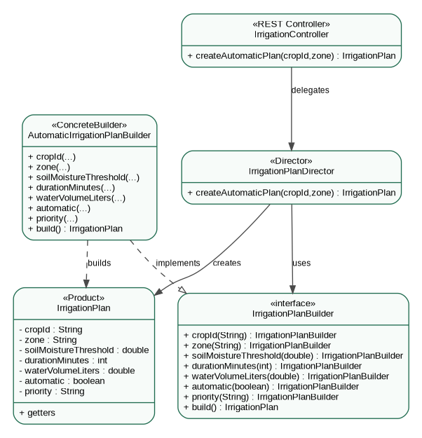
Figura. Diseño UML específico de Builder en AgroPrecision.

7.3 Código de utilización
public interface IrrigationPlanBuilder {
IrrigationPlanBuilder cropId(String cropId);
IrrigationPlanBuilder zone(String zone);
IrrigationPlanBuilder soilMoistureThreshold(double value);
IrrigationPlanBuilder durationMinutes(int value);
IrrigationPlanBuilder waterVolumeLiters(double value);
IrrigationPlanBuilder automatic(boolean automatic);
IrrigationPlanBuilder priority(String priority);
IrrigationPlan build();
}
Integración dentro del flujo de aplicación:
return builder
.cropId(cropId)
.zone(zone)
.soilMoistureThreshold(35.0)
.durationMinutes(25)
.waterVolumeLiters(180.0)
.automatic(true)
.priority("HIGH")
.build();

7.4 Pruebas
IrrigationPlan plan = builder
.cropId("CROP-01")
.zone("A1")
.soilMoistureThreshold(35.0)
.durationMinutes(25)
.waterVolumeLiters(180.0)
.automatic(true)
.priority("HIGH")
.build();
assertEquals("CROP-01", plan.getCropId());
assertTrue(plan.isAutomatic());
AutomaticIrrigationPlanBuilderTest verifica que el objeto final contiene cada valor configurado. Junto con la prueba de contexto del microservicio se obtuvieron 2 pruebas exitosas y BUILD SUCCESS antes de incorporar Prototype.

7.5 Consideraciones
La configuración usada en el Director es demostrativa. Una versión productiva obtendría umbrales y volúmenes desde reglas agronómicas, sensores o persistencia.

8. Patrón Abstract Factory
Elemento | Detalle
Categoría | Creacional GoF
Módulo | sensor-service
Ubicación principal | services/sensor-service/src/main/java/com/agroprecision/sensor/application/abstractfactory/

8.1 Explicación y uso en el proyecto
El proyecto puede operar con distintas tecnologías de comunicación IoT. Cada instalación necesita productos compatibles de la misma familia. Abstract Factory permite crear conjuntamente un sensor y un gateway LoRa o WiFi sin que el código cliente dependa de las clases concretas de cada tecnología.

8.2 UML específico
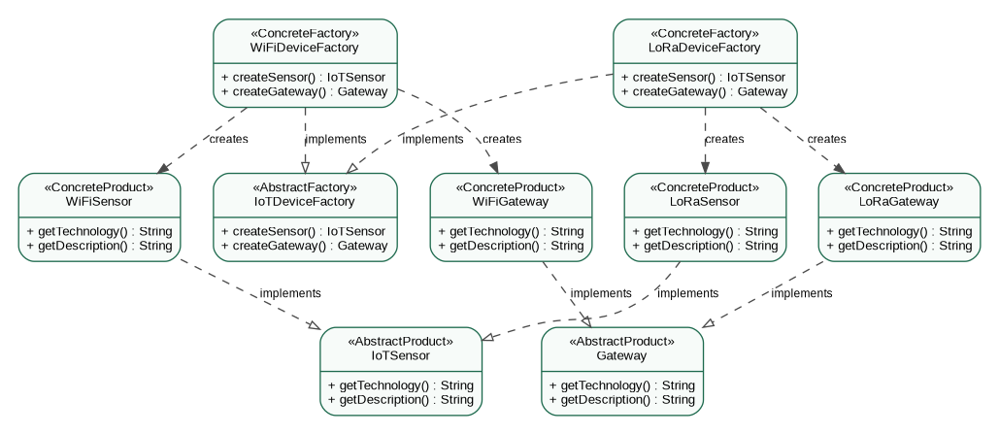
Figura. Diseño UML específico de Abstract Factory en AgroPrecision.

8.3 Código de utilización
public interface IoTDeviceFactory {
IoTSensor createSensor();
Gateway createGateway();
}
public class LoRaDeviceFactory implements IoTDeviceFactory {
public IoTSensor createSensor() { return new LoRaSensor(); }
public Gateway createGateway() { return new LoRaGateway(); }
}
Integración dentro del flujo de aplicación:
IoTDeviceFactory factory = getFactory(technology);
IoTSensor sensor = factory.createSensor();
Gateway gateway = factory.createGateway();

8.4 Pruebas
IoTDeviceFactory factory = new LoRaDeviceFactory();
var sensor = factory.createSensor();
var gateway = factory.createGateway();
assertInstanceOf(LoRaSensor.class, sensor);
assertInstanceOf(LoRaGateway.class, gateway);
assertEquals(sensor.getTechnology(), gateway.getTechnology());
IoTDeviceFactoryTest valida que LoRaDeviceFactory y WiFiDeviceFactory generen productos concretos de la familia correcta y que sensor y gateway reporten la misma tecnología. Tras integrar este patrón, sensor-service ejecuta 6 pruebas sin fallos y obtiene BUILD SUCCESS.

8.5 Consideraciones
Las familias actuales son LoRa y WiFi. Nuevas tecnologías como Zigbee o NB-IoT requerirían agregar una fábrica y sus productos concretos.

9. Patrón Prototype
Elemento | Detalle
Categoría | Creacional GoF
Módulo | irrigation-service
Ubicación principal | services/irrigation-service/src/main/java/com/agroprecision/irrigation/prototype/Prototype.java y domain/model/IrrigationPlan.java

9.1 Explicación y uso en el proyecto
Parcelas diferentes pueden compartir una configuración de riego ya validada. En ese escenario no conviene reconstruir todos los parámetros cada vez. Prototype permite generar una nueva instancia a partir de un IrrigationPlan existente, conservando la configuración y cambiando únicamente los datos necesarios como cultivo y zona.

9.2 UML específico
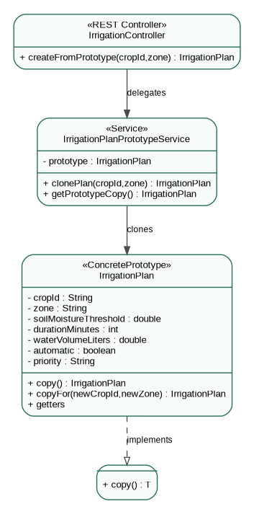
Figura. Diseño UML específico de Prototype en AgroPrecision.

9.3 Código de utilización
public interface Prototype<T> {
T copy();
}
public class IrrigationPlan implements Prototype<IrrigationPlan> {
@Override
public IrrigationPlan copy() {
return new IrrigationPlan(
cropId, zone, soilMoistureThreshold,
durationMinutes, waterVolumeLiters,
automatic, priority
);
}
}
Integración dentro del flujo de aplicación:
public IrrigationPlan copyFor(String newCropId, String newZone) {
return new IrrigationPlan(
newCropId, newZone, soilMoistureThreshold,
durationMinutes, waterVolumeLiters,
automatic, priority
);
}
return prototype.copyFor(cropId, zone);

9.4 Pruebas
IrrigationPlan copy = original.copy();
assertNotSame(original, copy);
assertEquals(original.getDurationMinutes(), copy.getDurationMinutes());
IrrigationPlan clone = prototype.copyFor("CROP-02", "B1");
assertEquals("CROP-02", clone.getCropId());
assertEquals("B1", clone.getZone());
IrrigationPlanPrototypeTest ejecuta dos pruebas específicas: una confirma que copy() retorna una instancia independiente; la otra verifica que copyFor() cambia cultivo/zona y conserva la configuración. El irrigation-service ejecuta 4 pruebas totales, 0 fallos, 0 errores, BUILD SUCCESS.

9.5 Consideraciones
IrrigationPlan actualmente contiene tipos inmutables/primitivos, por lo que la copia es segura. Si en el futuro incorpora colecciones u objetos mutables, deberá evaluarse deep copy.

10. Integración del proyecto
Los patrones se integran en los microservicios existentes y mantienen responsabilidades separadas. La misma entidad de dominio puede participar en patrones distintos cuando cada patrón resuelve un problema diferente; por ejemplo, Builder construye IrrigationPlan desde cero y Prototype reutiliza un IrrigationPlan ya construido.
AgroPrecision
├── frontend (React/Vite)
├── identity-service :8080
│ └── Singleton
├── sensor-service :8081
│ ├── Factory Method
│ └── Abstract Factory
└── irrigation-service :8082
├── Builder
└── Prototype

11. Validación de pruebas
La validación se realiza mediante Maven Wrapper en cada microservicio. El objetivo es que el profesor pueda ejecutar las mismas pruebas referenciadas en este informe sin requerir una instalación global de Maven.
Elemento | Detalle
identity-service | cd services/identity-service | .\mvnw.cmd test
sensor-service | cd services/sensor-service | .\mvnw.cmd test → 6 pruebas totales tras integrar Abstract Factory
irrigation-service | cd services/irrigation-service | .\mvnw.cmd test → 4 pruebas totales tras integrar Prototype

Criterio de aceptación: Failures = 0, Errors = 0 y BUILD SUCCESS.

12. Instrucciones de ejecución

12.1 Requisitos
- Java 21
- Node.js compatible con Vite (recomendado Node.js 20.19+; el entorno de desarrollo utilizado dispone de Node 24)
- Git, si se clona el repositorio
- Puertos locales 5173, 8080, 8081 y 8082 disponibles

12.2 identity-service
cd services\identity-service
.\mvnw.cmd spring-boot:run
Puerto: http://localhost:8080
Credenciales de demostración: admin@agroprecision.com / Agro2026!

12.3 sensor-service
cd services\sensor-service
.\mvnw.cmd spring-boot:run
Puerto: http://localhost:8081
- Factory Method: GET /api/sensors/temperature, /soil-moisture, /air-humidity
- Abstract Factory: GET /api/device-families/lora y /api/device-families/wifi

12.4 irrigation-service
cd services\irrigation-service
.\mvnw.cmd spring-boot:run
Puerto: http://localhost:8082
- Builder: GET /api/irrigation/automatic-plan?cropId=CROP-01&zone=A1
- Prototype: GET /api/irrigation/prototype-plan?cropId=CROP-02&zone=B1

12.5 Frontend
cd frontend
npm install
npm run dev
URL de desarrollo esperada: http://localhost:5173

13. Conclusiones
El primer corte de AgroPrecision integra los cinco patrones creacionales GoF en casos de uso diferenciados. Singleton centraliza el estado temporal de intentos de autenticación; Factory Method desacopla la creación de sensores; Builder mejora la construcción de planes de riego complejos; Abstract Factory crea familias compatibles de dispositivos IoT; y Prototype reutiliza configuraciones de riego mediante copias independientes.
La implementación no utiliza los patrones como ejemplos aislados: cada uno está conectado a un flujo funcional y cuenta con pruebas automatizadas. Esta organización facilita justificar su uso, validar su comportamiento y continuar la evolución del proyecto en los siguientes cortes.

14. Evidencias y repositorio
El repositorio del proyecto contiene las carpetas semanales con documentación, UML y videos de demostración, además del código integrado de los microservicios y el frontend. Para la entrega se recomienda validar que la rama main se encuentre sincronizada y ejecutar nuevamente las pruebas de cada microservicio antes de enviar el enlace al docente.

